**[Thực hành] Quản lý đơn đặt hàng**

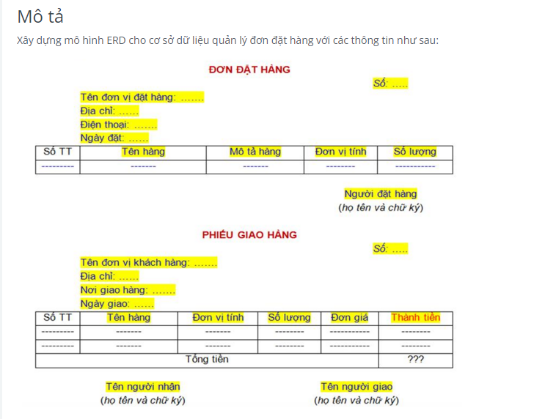

**Bước 1: Liệt kê, chọn lọc thông tin:**

* **Đơn đặt hàng gồm những thông tin như sau:**
* Số đơn hàng (Số ĐH)
* Tên đơn vị đặt hàng (Tên ĐV)
* Địa chỉ
* Điện thoại
* Ngày đặt
* Tên hàng
* Mô tả
* Đơn vị tính (Đv tính)
* Số lượng
* Người đặt hàng (Họ tên NĐ)
* **Phiếu giao hàng gồm những thông tin như sau:**
* Số phiếu giao hàng (Số PG)
* Tên đơn vị đặt hàng (Tên ĐV)
* Địa chỉ
* Nơi giao hàng (Tên nơi GH)
* Ngày giao
* Tên hàng
* Đơn vị tính (Đv tính)
* Số lượng
* Đơn giá
* Thành tiền
* Tên người nhận (Họ tên NN)
* Tên người giao (Họ tên NG)

**Bước 2: Xác định thực thể, thuộc tính:**

* **Thực thể ĐƠN VỊ ĐH gồm các thuộc tính sau:**
* Mã ĐV
* Tên ĐV
* Địa chỉ
* Điện thoại
* **Thực thể ĐƠN VỊ KH gồm các thuộc tính sau:**
* Mã ĐV
* Tên ĐV
* Địa chỉ
* **Thực thể HÀNG gồm các thuộc tính sau:**
* Mã hàng
* Tên hàng
* Đv tính
* Mô tả hàng
* **Thực thể NGƯỜI ĐẶT gồm các thuộc tính sau:**
* Mã số NĐ
* Họ tên NĐ
* **Thực thể NƠI GIAO gồm các thuộc tính sau:**
* Mã số ĐĐG
* Tên nơi giao
* **Thực thể NGƯỜI NHẬN gồm các thuộc tính sau:**
* Mã số NN
* Họ tên NN
* **Thực thể NGƯỜI GIAO gồm các thuộc tính sau:**
* Mã số NG
* Họ tên NG

**Bước 3: Xác định các mối quan hệ**

- Hai động từ tìm được là: Đặt, Giao. Từ đó dựa vào hai động từ tìm được, đặt các câu hỏi để xác định các mối quan hệ như sau:

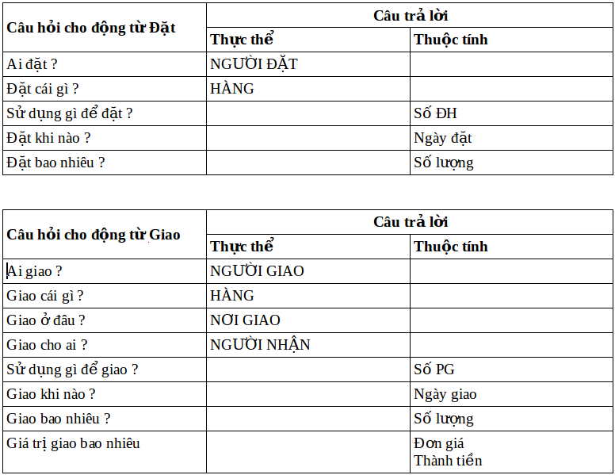

* **Từ đó ta có các quan hệ như sau:**
* Người đặt hàng THUỘC Đơn vị đặt hàng
* Người nhận hàng THUỘC Đơn vị khách hàng

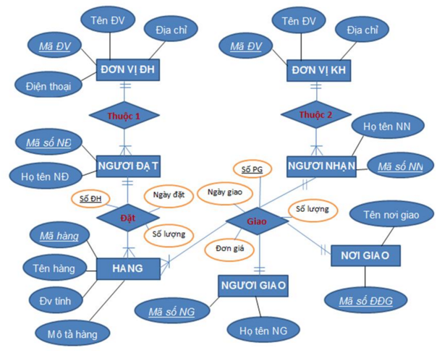

**Bước 5: Chuẩn hóa, rút gọn mô hình thực thể ERD**

Do đơn vị đặt hàng và đơn vị khách hàng đều là các đơn vị ở bên ngoài giao dịch với cửa hàng nên ta gộp thành một thực thể là Đơn vị khách gồm các thuộc tính: Mã ĐV, Tên ĐV, Địa chỉ, Điện thoại

**Ta có mô hình ERD như sau:**

